

Автомобильный видеорегистратор FE-101AVR
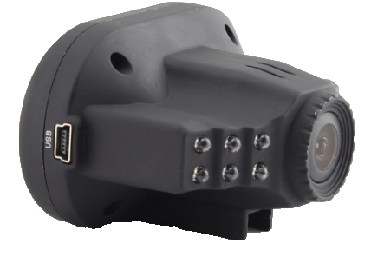

ИНСТРУКЦИЯ

Описание прибора
- Структура прибора
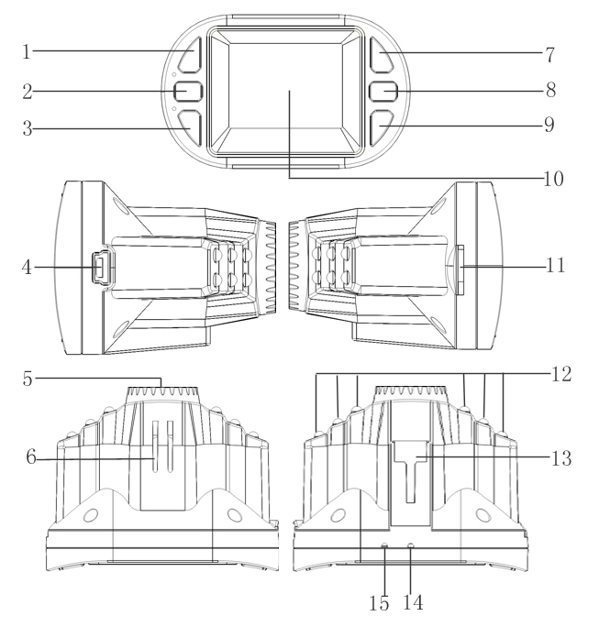
1）ВВЕРХ 2）МЕНЮ 3）ВНИЗ
4）USB разъем 5）Камера 6）Динамик
7）OK 8）РЕЖИМ 9）ВКЛЮЧЕНИЕ
10）Дисплей 11）Карты памяти 12）ИК-подсветка
13）Паз кронштейна 14）Кнопка сброса 15）Микрофон

Описание кнопок и интерфейса：
1）ВВЕРХ
Короткое нажатие на эту кнопку в режиме ожидания или записи уменьшает масштаб;
Позволяет перемещаться вверх по меню;
2）МЕНЮ
Нажмите на данную кнопку для входа в меню видеорегистратора;
3）ВНИЗ
Короткое нажатие на эту кнопку в режиме ожидания или записи увеличивает масштаб;
Позволяет перемещаться вниз по меню;
4）Интерфейс USB
Соединения с компьютером для зарядки или просмотра файлов
5）Объектив
6）Динамик
Звук воспроизведения видео, звуковые предупреждения;

7）OK
Кнопка подтверждения для записи видео и фото;
В режиме видеозаписи нажмите эту кнопку, чтобы начать запись видео, повторно нажмите для остановки записи;
В режиме фото коротко нажмите кнопку для съемки фотографии;
В режиме меню означает подтверждение;
8）РЕЖИМ
Нажмите на эту кнопку, чтобы переключиться между режимами "фото - видеозапись - воспроизведение";
Во время записи видео нажатие этой кнопки обеспечивает принудительную защиту данного фрагмента видео, чтобы он не перезаписывался при заполнении объема карты памяти;
9）Включение/выключение питания
Долгое нажатие включает или выключает видеорегистратор;
Короткое нажатие включает или выключает режим ночной съемки;
10）Дисплей
11）Слот карты памяти
12）Инфракрасные излучатели
Инфракрасные диоды для ночной съемки, включаются или выключаются коротким нажатием кнопки питания;
13）Паз для установки кронштейна
14）Кнопка сброса
Нажмите данную кнопку для перезапуска видеорегистратора в случае некорректной работы устройства;

15）Микрофон

Описание специальных функций
Функция G-sensor
При детекции резкого ускорения или замедления до 6g (1g = 9,80м/секун.л2), видеорегистратор защитит данный видео фрагмент, чтобы он не перезаписывался при заполнении объема карты памяти;
Функция автоматического включения/выключения. Поддерживает включение и выключение видеорегистратор при включении и выключении зажигания автомобиля;
Нет пропуска в видео при записи блоками;
SOS Короткое нажатие клавиши Режим обеспечивает принудительную защиту данного фрагмента видео, чтобы он не перезаписывался при заполнении карты памяти.
Описание основных операций фото/видеозаписи
Включение и выключение
Зажмите клавишу Питание для включения, индикатор станет светиться;
Еще раз зажмите клавишу Питание для выключения, индикатор погаснет;
Примечание: видеорегистратор автоматически выключится после предупреждения о низком заряде батареи.
Режим видеозаписи
Коротко нажмите кнопку "Режим" для переключения в режим видеозаписи, в левом верхнем углу экрана появится значок видеозаписи;
Коротко нажмите кнопку "OK" для начала записи, появится мерцание красной точки, идет видеозапись;

Режим фото
Коротко нажмите кнопку "Режим" для переключения в режим фото, в левом верхнем углу экрана появится значок фото;
Коротко нажмите кнопку "OK" для снимка, экран моргнет один раз, фото сохранено.

Видео/ фото воспроизведение
Коротко нажмите кнопку "Режим" для переключения в режим воспроизведения, в левом верхнем углу экрана появится значок воспроизведения;
Используйте клавиши   для выбора файла; Нажмите "ОК" для воспроизведения выбранного файла;

Настройка меню
Нажмите кнопку меню , чтобы войти в меню настройки устройства;
Используйте кнопки для перемещения по меню. Нажмите кнопку OK для выбора нужного параметра; Коротко нажмите кнопку меню или кнопку режим для выхода из установки параметра

Интерфейс USB
Подключите провод USB к компьютеру, нажмите кнопку включения, появится меню USB. Доступны два режима:
1: USB-диск
В этом режиме можно получить доступ к видео и фото файлам;
2: PC-камера
В этом режиме можно сделать фотографию или использовать видеорегистратор в качестве веб-камеры;

Заряд батареи
Индикатор уровня батареи
Заряд 100% Заряд 70% Заряд 30% Аккумулятор разряжен

Батарею можно заряжать тремя способами:
- Используйте адаптер питания для зарядки;
- Используйте USB-порт компьютера для зарядки;
- Используйте прикуриватель для зарядки.

Во время зарядки будет гореть красный индикатор, полное время зарядки составляет около 180 минут, при завершении зарядки красный индикатор автоматически выключается.

Внимание: Видеорегистратор использовать только с адаптером питания 5V, использование других адаптеров может привести к повреждению устройства.

Спецификация
Особенности | Камера высокой чёткости, видеозапись высокой чёткости
G-сенсор | Встроенный (сохранение важной информации и защита от удаления при перезаписи)
Размер экрана | 1.5 дюйма
Объектив | 120 градусов класса А, широкоугольный объектив
Язык | Русский, японский, французский, испанский,английский,китайский (упрощенный), китайский(традиционный), корейский и др.
Формат файла | AVI
Разрешение | 1920*1080
Метод сжатия видео | M-JPEG
Циклическая запись | Без потери времени между фрагментами
Включение и выключение | Поддержка включения при запуске машины,
вместе с машиной | выключения при гашении
Функция обнаружения | Поддерживается
движения
Штамп времени | Поддерживается (Г/М/Д/Ч/М/С)
Встроенная память | 64MB
Разрешение фото | 5 МП
Формат фото | JPEG
Карта памяти | MicroSD (максимально 32GB)
Микрофон | Есть

Типичные неисправности:
- Нельзя фотографировать, снимать видео.
Проверьте карту памяти, возможно, на ней нет свободного места или она заблокирована.
- Автоматическая остановка при записи.
Используйте SDHC совместимую высокоскоростную карту памяти.
- Ошибка при воспроизведении фото или видео.
Отформатируйте карту памяти.
- Изображение нечёткое.
Проверьте объектив камеры, нет ли грязи или отпечатков пальцев. Перед съемкой очистите объектив.
- Изображение очень темное при съемке неба или воды.
Сцены с большой контрастностью влияют на функцию автоматической экспозиции камеры. Попробуйте настроить экспозицию вручную.
- Плохая передача цвета в пасмурный день или на открытом воздухе.
Установите функцию «баланс белого» в автоматический режим.
- Полосы и помехи в изображении.
Неправильно настроена «частота сети», пожалуйста, в соответствии с местной частотой питания установите в "50 Гц" или "60 Гц".
- Сбой.
При сбое нажмите кнопку перезапуска устройства.

Гарантийный талон
ЗАПОЛНЯЕТСЯ ФИРМОЙ ПРОДАВЦОМ
ИЗДЕЛИЕ________________________________________________
МОДЕЛЬ_________________________________________________
СЕРИЙНЫЙ НОМЕР_______________________________________
ДАТА ПРОДАЖИ__________________________________________
ФИРМА ПРОДАВЕЦ_______________________________________
АДРЕС ПРОДАВЦА________________________________________
ТЕЛЕФОН ФИРМЫ-ПРОДАВЦА______________________________

С условиями гарантии ознакомлен
Подпись покупателя_________________
*Гарантийный срок составляет 1 год с даты покупки
Печать организации

Авторизированный сервисный центр копании Falcon Eye
г.Москва ул. Тюменский проезд, д.5, стр.1. Тел.: +7(495)7883800

